专题1 化学反应与能量
第一单元 化学反应的热效应
课时1 化学反应的焓变
一、选择题
1．下列关于化学反应中能量变化的说法正确的是
A．形成化学键的过程是放热过程
B．可逆反应进行的过程中没有热量变化
C．在常温下可以发生的反应一定是放热反应
D．化学反应中能量变化的大小与反应物的质量多少无关
2．化学能可与热能、电能等相互转化。下列表述不正确的是
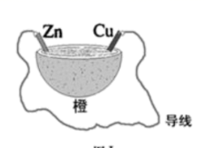
A．化学反应必然伴随能量变化
B．上图所示的装置能将化学能转变为电能
C．化学反应中的能量变化主要是由化学键变化引起的
D．Ba(OH)₂·8H₂O晶体与NH₄Cl晶体的反应，反应物的总能量比生成物的总能量高
3．某反应过程中体系的能量变化如图所示，下列说法错误的是
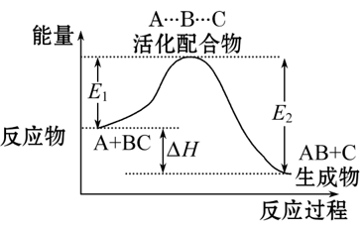
A．反应过程可表示为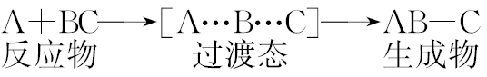
B．E₁为反应物的总能量与过渡态的能量差，称为正反应的活化能
C．正反应的热效应ΔH=E₁-E₂＜0，所以正反应为放热反应
D．此图中逆反应的热效应ΔH=E₁-E₂＜0，所以逆反应为放热反应
4．中国研究人员研制出一种新型复合光催化剂，可以利用太阳光在催化剂表面实现高效分解水，主要过程如图所示，下列说法错误的是
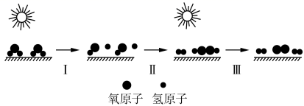
A．上述过程中，反应物的总能量小于生成物的总能量
B．上述过程中，太阳能转化为化学能
C．过程Ⅰ释放能量，过程Ⅱ吸收能量
D．过程Ⅲ属于氧化还原反应
5．科学家已获得了极具理论研究意义的分子，其结构为正四面体(如图所示)，与白磷分子的结构相似。已知断裂1 mol N-N键吸收193 kJ热量，断裂键吸收946 kJ热量，则下列说法正确的是
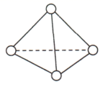
A．是一种新型化合物 B．转化为的反应的
C．比稳定 D．转化为的反应的
6．溶液与盐酸反应过程中的能量变化如图所示，下列选项错误的是
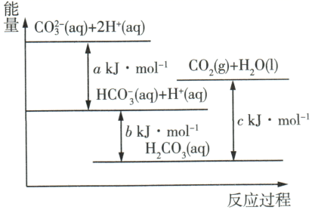
- 是放热反应
B．是放热反应
C．是放热反应
D．是放热反应
7．H₂和 I₂在一定条件下能发生反应：H₂(g)＋I₂(g) 2HI(g) ΔH=—a kJ·mol⁻¹，已知：a、b、c均大于零，下列说法不正确的是
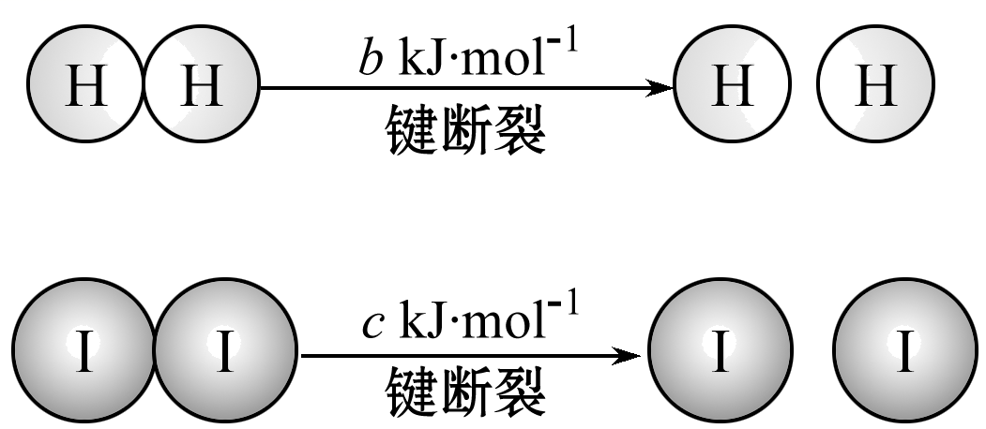
A．反应物的总能量高于生成物的总能量
B．断开 1 mol H—H 键所需能量小于断开1 mol I—I键所需能量
C．断开 2 mol H—I键所需能量约为(c＋b＋a) kJ
D．向密闭容器中加入2 mol H₂和2 mol I₂，充分反应后放出的热量小于 2a kJ
8．有关下列图象的叙述不正确的是
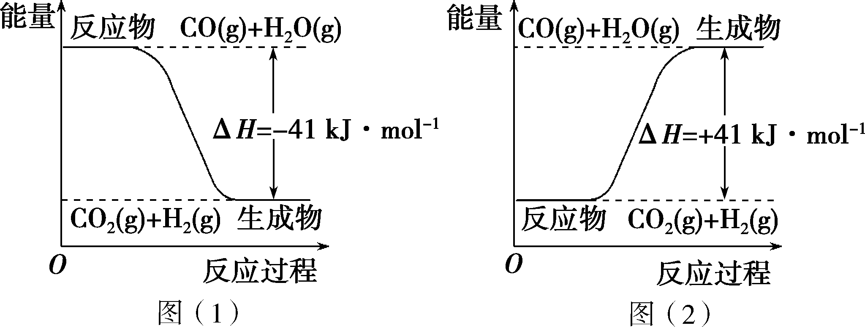
A．图(1)表示的热化学方程式为CO(g)＋H₂O(g)=CO₂(g)＋H₂(g) ΔH=-41kJ·mol⁻¹
B．图(2)表示的热化学方程式为CO(g)＋H₂O(g)=CO₂(g)＋H₂(g) ΔH=＋41kJ·mol⁻¹
C．由图可知正逆反应的热效应的数值相同
D．两个图象表示的含义不同
9．MnO₂催化某反应的一种催化机理如图所示。已知：HCHO中氢元素化合价+1，氧元素化合价−2，下列叙述正确的是
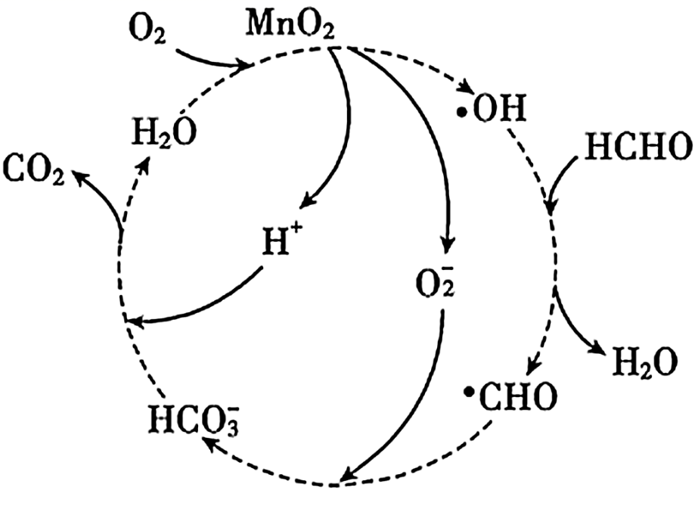
A．使用MnO₂催化时，该反应的∆H会发生变化
B．催化过程中，所发生的反应均为氧化还原反应
C．1molHCHO参与反应时转移4mol电子
D．为中间产物之一，该微粒与Na₂O₂中所含阴离子相同
10．H₂与N₂在催化剂表面生成NH₃，反应历程及能量变化示意如下图。下列说法错误的是
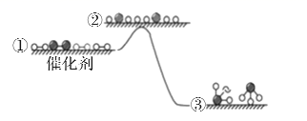
A．该反应为放热反应
B．①→②：断开H −H键和N≡N时需要吸收能量
C．②→③：原子重新组合形成了N −H键
D．选择不同的催化剂会改变此反应∆H的数值
11．甲烷分子结构具有高对称性且断开1molC－H键需要吸收440kJ能量。无催化剂作用下甲烷在温度达到1200℃以上才可裂解。在催化剂及一定条件下，CH₄可在较低温度下发生裂解反应，甲烷在镍基催化剂上转化过程中的能量变化如图所示。下列说法错误的是
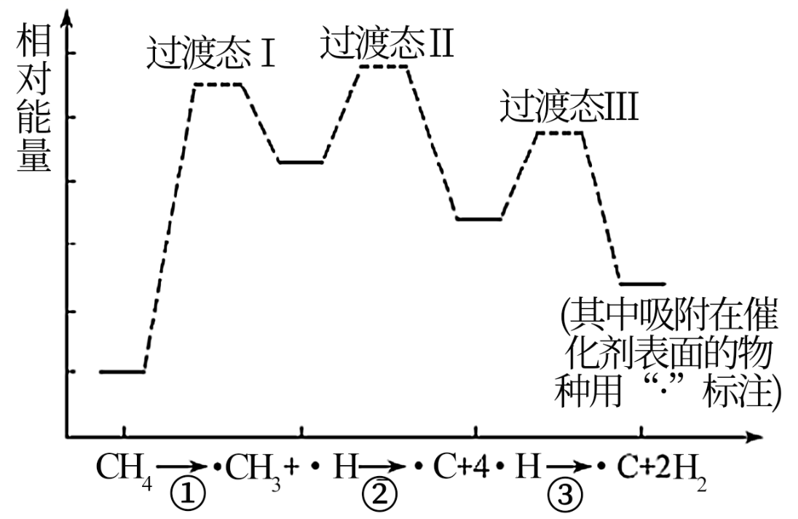
A．甲烷催化裂解成C和需要吸收1760kJ能量
B．步骤②、③反应均为放热反应
C．催化剂使用一段时间后失活的原因可能是碳在催化剂表面沉积
D．使用该催化剂，反应的焓变不变
12．已知几种共价键的键能如下：
化学键 | H—N | N≡N | Cl—Cl | H—Cl
键能/kJ·mol⁻¹ | 391 | 946 | 328 | 431
下列说法错误的是
A．键能：N≡N＞N=N＞N-N
B．H(g)+Cl(g)=HCl(g)该过程会放出431kJ热量
C．H—N键能小于H—Cl键能，所以NH₃的沸点高于HCl
D．该反应为放热反应，说明反应物具有的能量比生成物高
13．“自热”火锅的发热包主要成分有：生石灰、铁粉、焦炭粉、氯化钙……等。下列说法错误的是
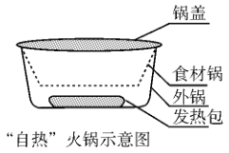
A．生石灰与水反应放热 B．使用时须向发热包中加入沸水
C．铁粉发生缓慢氧化，辅助放热 D．氯化钙可以吸收微量的水，减缓发热包失效
14．我国科学家研究了活性炭催化条件下煤气中和Hg的协同脱除，部分反应机理如图所示(吸附在催化剂表面的物种用*标注)，下列说法不正确的是
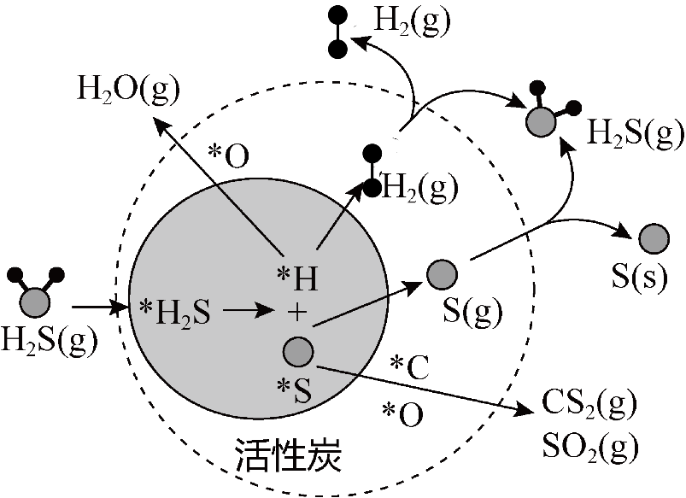
A．H₂S解离成氢原子和硫原子的过程释放能量
B．反应中H₂S转化为H₂O、H₂、S、SO₂、CS₂等物质
C．反应过程中既有H—S的断裂，又有H—S的形成，脱除率小于100%
D．该过程生成的S单质能与Hg反应生成HgS，实现H₂S和Hg的协同脱除
15． 已知：SO₂(g)+NO₂(g)SO₃(g)+NO(g) △H=-41.8kJ/mol。标准状况下，SO₂(g)+NO₂(g)SO₃(s)+NO(g)，下列有关说法错误的是
A．该反应的△S<0
B．该反应的△H<-41.8kJ•mol⁻¹
C．若v(SO₂)_{生成}=v(NO₂)_{消耗}，则该反应到达平衡状态
D．反应过程中及时分离SO₃，有利于废气的转化
16．CO与O在催化剂表面形成化学键时的能量变化如下图所示．下列说法错误的是
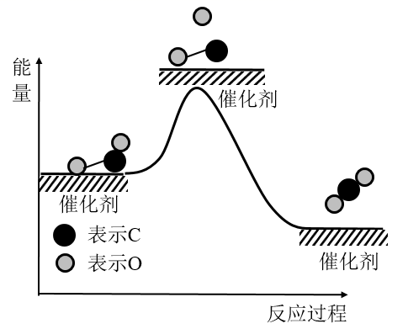
A．该反应过程CO中C与O之间化学键发生完全断裂
B．从催化剂上脱离生成的过程是放热反应
C．CO和O生成了具有极性共价键的CO₂
D．CO与O反应生成CO₂的过程
17．N₂H₄是一种高效清洁的火箭燃料。已知在25℃、101kPa下，8gN₂H₄(l)完全燃烧生成氮气和液态水时，放出133.5kJ热量。则下列热化学方程中正确的是
A．N₂H₄(l)+O₂(g)=N₂(g)+2H₂O(g) ΔH=-534kJ/mol
B．N₂H₄(l)+O₂(g)=N₂(g)+2H₂O(l) ΔH=-133.5kJ/mol
C．N₂H₄(l)+O₂(g)=N₂(g)+2H₂O(l) ΔH=+534kJ/mol
D．N₂H₄(l)+O₂(g)=N₂(g)+2H₂O(l) ΔH=-534kJkJ/mol
18．下列叙述正确的是
A．已知C(s、金刚石)=C(s、石墨)ΔH=-1.9kJ•mol⁻¹，可知石墨比金刚石更稳定
B．同温同压下，H₂(g)+Cl₂(g)=2HCl(g)在光照和点燃条件的ΔH不同
C．在光分解催化剂存在下，可利用太阳能分解水制备氢气，并放出热量
D．已知：一定条件下，N₂(g)+3H₂(g)2NH₃(g)△H=-92.4kJ·mol⁻¹；将1.5molH₂和过量的N₂在此条件下充分反应，放出热量46.2kJ
19．根据下面的信息，下列叙述正确的是
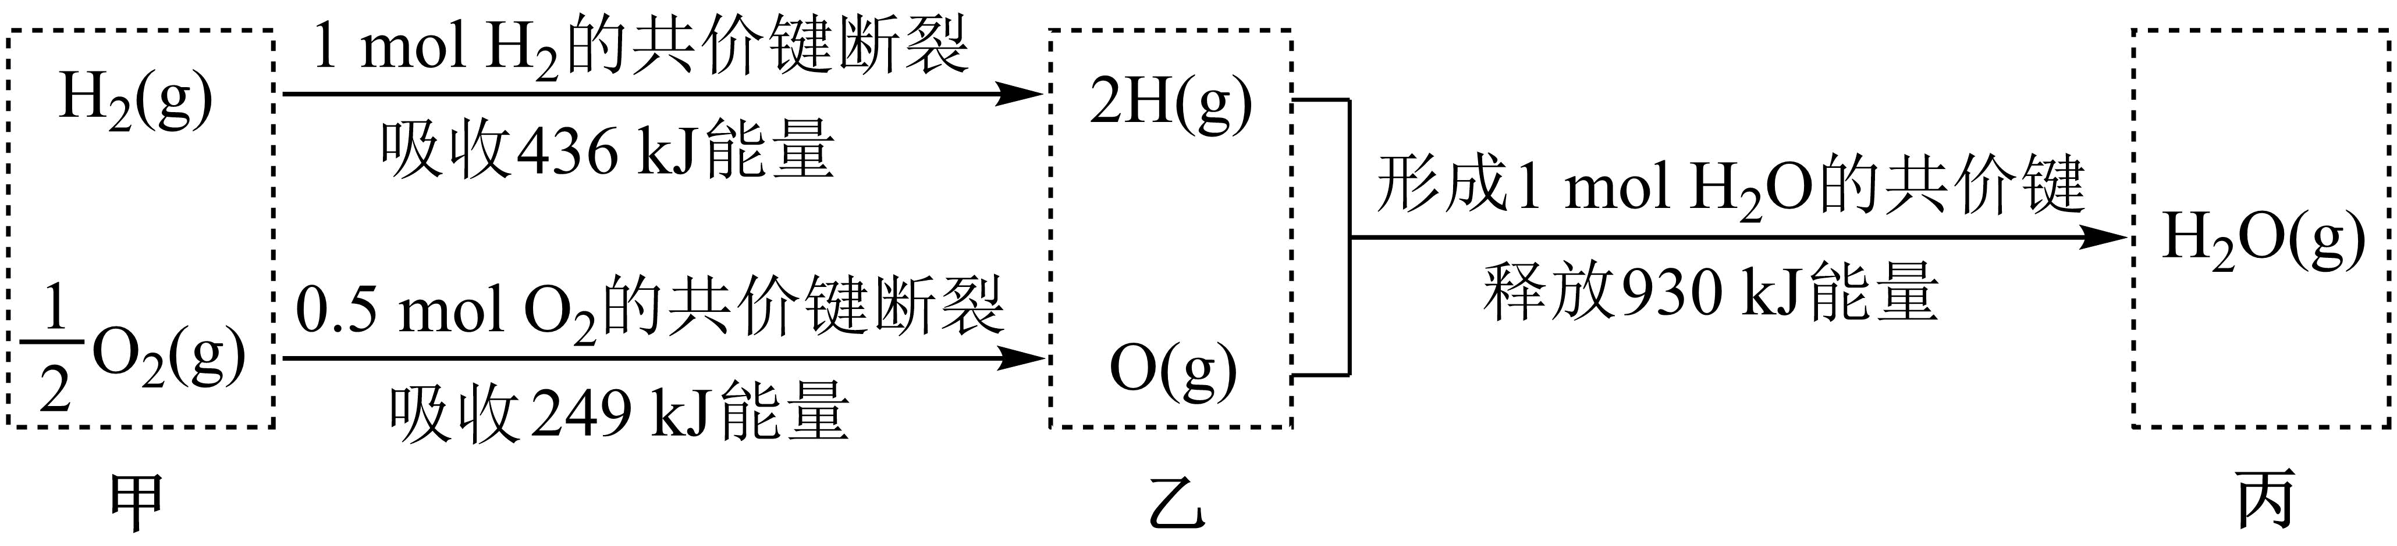
A．2molH₂O(g)的能量比2molH₂(g)与1molO₂(g)的能量之和低
B．2molH₂(g)与1molO₂(g)反应生成2molH₂O(g)吸收能量为490kJ
C．化学反应中能量变化的大小与反应物的质量多少无关
D．1molH₂(g)与0.5molO₂(g)反应生成1molH₂O(l)释放能量为245kJ
20．乙烯水化制乙醇的反应机理及能量与反应进程的关系如图所示。下列说法不正确的是
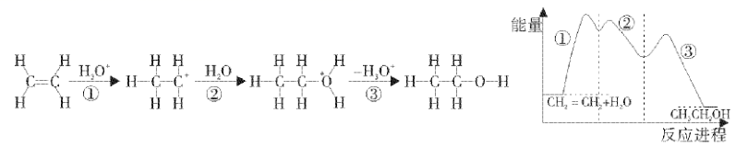
A．该反应进程中有两个过渡态 B．是总反应的催化剂
C．总反应速率由第①步反应决定 D．第①、②、③步反应都是放热反应
二、填空题
21．已知H₂(g)＋O₂(g)===H₂O(g)，反应过程中能量变化如下图，问：
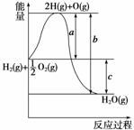
（1）a、b、c分别代表什么意义？
A ______________；b ____________；c __________。
（2）该反应是放热反应还是吸热反应？__________。ΔH大于零还是小于零？________
（3）若已知2H₂(g)＋O₂(g)===2H₂O(g) ΔH₁＝－Q₁
2H₂(g)＋O₂(g)===2H₂O(l) ΔH₂＝－Q₂
则ΔH₁______ΔH₂，Q₁______Q₂(填“>”、“<”或“＝”)。
22．根据要求，回答下列问题：
(1) 有机物 M 经过太阳光光照可转化成有机物 N，转化过程如下：
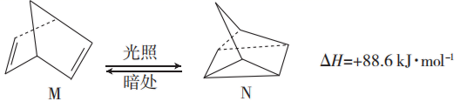
两者稳定性大小是：N ______M(填“>”“<”或“=”)。
- 已知：CH₃OH(l)的燃烧热△H₁=-726.5 k·mol⁻¹； △H₂。则△H₁______△H₂(填“>”“<”或“=”)。
- 使 Cl₂(g)和H₂O(g)通过灼热的炭层，生成HCl(g)和 CO₂(g)。每消耗1mol Cl₂(g)放出 145 kJ 热量，则该反应的热化学方程式为______。
- 火箭和导弹表面的涂层是耐高温的物质。将铝粉、二氧化钛粉和石墨粉按一定比例混合在高温下煅烧，所得物质可作耐高温材料，反应的热化学方程式为 △H =-1176 kJ·mol⁻¹。则反应过程中，每转移 2 mol 电子，放出的热量为______ kJ。

1．A 2．D 3．D 4．C 5．D 6．C 7．B 8．B 9．C 10．D
11．A 12．C 13．B 14．A 15．D 16．A 17．D 18．A 19．A 20．AD
21．（1）代表旧键断裂吸收的能量 代表新键形成释放出的能量 代表反应热
（2） 放热反应 小于零
（3） > <
22．(1) <
(2) >
(3) △H=-290 kJ·mol⁻¹
(4) 196

